1. Flowchart
根据流程图编写函数，比较三个数大小，按照指定顺序输出结果。
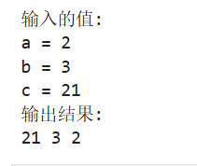
2. Matrix multiplication
随机生成两个矩阵，通过for循环实现矩阵乘法，并输出计算结果。
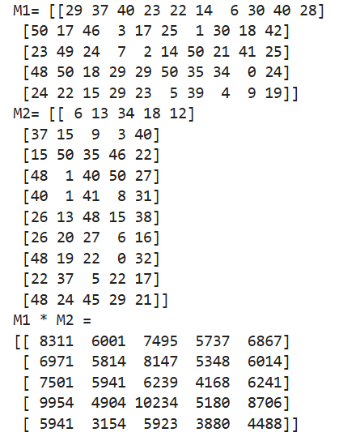
3. Pascal triangle
编写函数计算杨辉三角的指定行
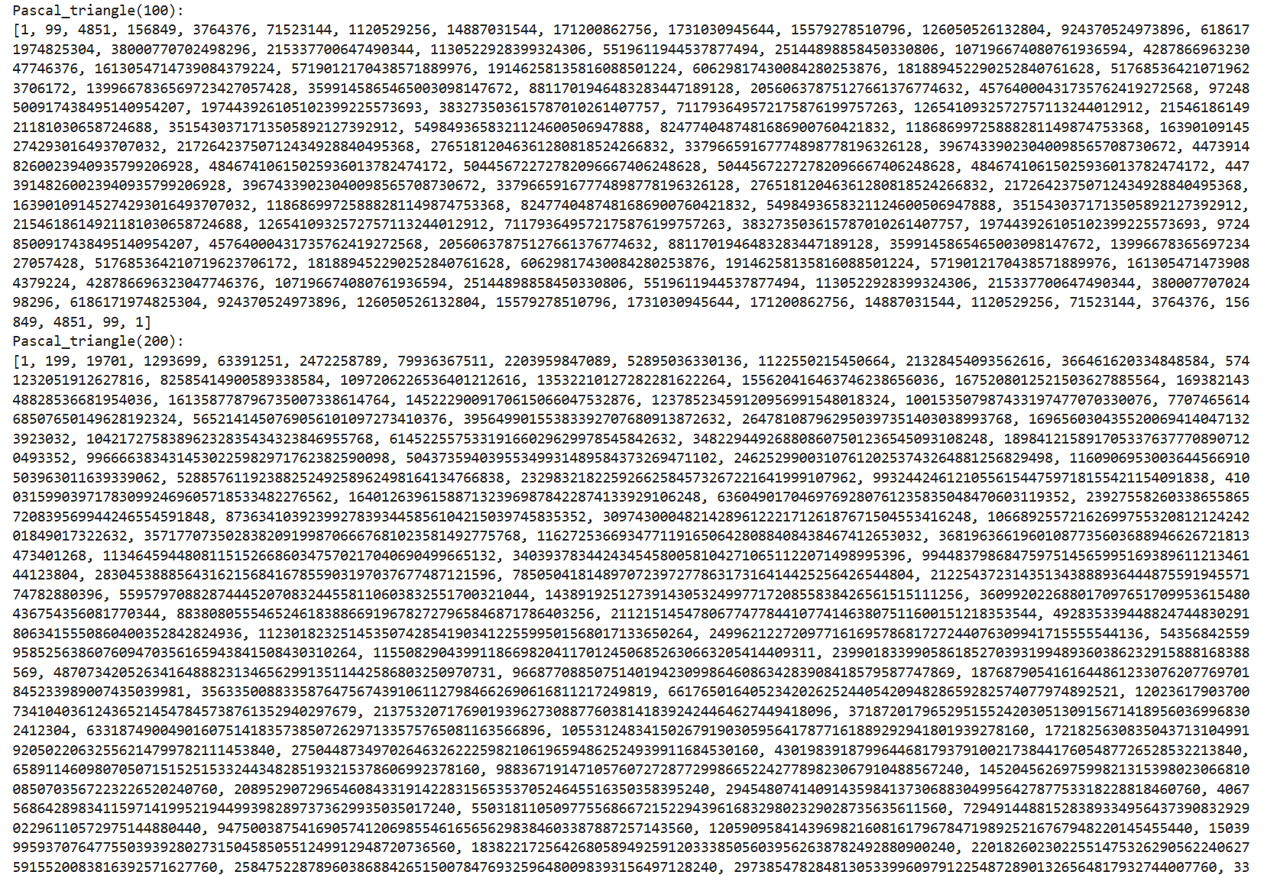
4. Add or double
每次加一或者翻倍，计算从 1 到达目标数字所需的最少操作次数。
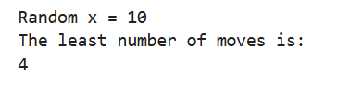
5. Dynamic programming
改变数字之间的加减和连接方式，列出所有符合目标值的表达式，并统计解的数量；统计1-100解的数量并绘图，找到最大和最小解的数量及对应的数字。
